Рекомендации для родителей средней группы «Б»
на пятую неделю апреля.
Понедельник
Рассмотрите с ребенком разные виды мостов (пешеходные, железнодорожные, автомобильные). Расскажите ему об их назначении, для чего строятся мосты, через какие водные объекты. Покадите на примере родного города или другого. Сравните их, какие мосты через широкие и узкие реки по протяженности. Чем отличаются разные виды мостов. Постройте из имеющегося у вас конструктора или подручных материалов мосты: пешеходный и автомобильный. Чем они отличаются друг от друга, может ли мост быть одновременно и пешеходным и автомобильным, примените такое же сравнение к железнодорожному мосту.
Попробуйте с помощью компьютера или имеющегося у вас устройства , устроить виртуальную экскурсию с ребенком по улицам нашего города, расскажите ему о более значимых достопримечательностях и строениях.
Уточните у ребенка, знает ли он название улицы, на которой он живет, адрес. Постарайтесь, чтобы он запомнил свой адрес проживания.
Вторник
Поговорите с ребенком о времени суток. Сколько их, посчитайте (утро, день, вечер, ночь). Что за, чем следует, чем вы занимаетесь в определенное время суток.
Прочитайте с ребенком рассказ В.Бианки «Синичкин календарь. Апрель». Обсудите прочитанное. Поговорите с ребенком о пользе и вреде солнца.
Попробуйте слепить с ребенком синичку. Сначала внимательно рассмотрите картинку птицы: какая она большая или маленькая, где живет, чем питается, улетает ли она зимовать в теплые края, рассмотрите окрас оперения, выделите из каких частей состоит (туловище, голова, крылья, хвост, клюв). Опишите части тела, какие они (круглые, овальные и т. д.), какая часть тела самая большая, какая поменьше и т. д.
Почитайте с ребенком рассказ Л.Толстого “Жучка”. Обсудите прочитанное.
Среда
Разговор с ребенком: «Что приказала весна изменить в одежде?»
Вспомните разговор о времени суток. Предложите ребенку отгадать загадки на данную тему.
Солнце встало только-только.  В сад ведут детишек.  Там игрушек много столько-  Зайчиков и мишек.  Все детишки в сад идут.  Это время как зовут? (утро) | Солнце в небе ярко светит.  Погулять выходят дети.  Погулять и вы хотите?  Время это назовите! (день)
Скоро солнышко садится,  Небо потемнело.  Все закончили трудиться,  Отложили дело.  Всех детей домой ведут.  Это время как зовут?  (вечер) | В небе звёздочки зажглись.  Все в кроватки улеглись.  Засыпают сын и дочь.  Что за время это?  (ночь)

Поиграйте с ребенком в счетные палочки, из них по образцу ребенок должен составить фигуры самостоятельно. Если он затрудняется это сделать, подскажите ему. 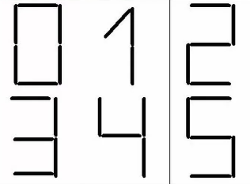 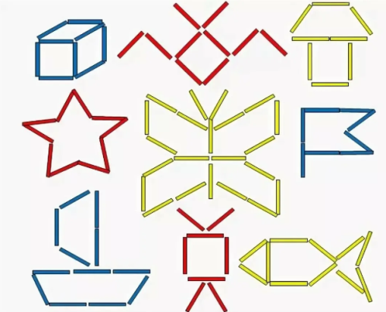
Чтение Н.Носов “Живая шляпа”. Обсуждение прочитанного рассказа.
Четверг
Разговор с ребенком о транспорте. Назовите виды транспорта в нашем городе. Рассмотрите картинки. Поговорите с ребенком о водном виде транспорта. Почему он есть у нас в городе.
Попробуйте сделать с ребенком обрывную аппликацию (все детали из бумаги обрываются руками, это могут быть, как и целые составляющие, так и в виде мозаики, из которой потом по нарисованному контуру составляется картинка). Аппликация на тему «Парусник». 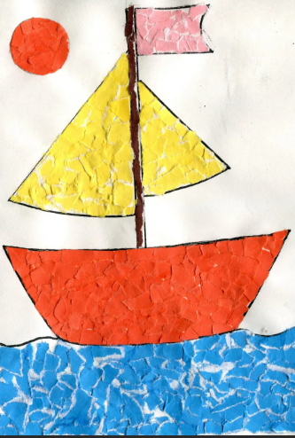
Прочитайте ребенку стихотворение М. Лермонтова « Парус»

